11 қазан - Халықаралық қыздар күніне 5-10 қазан аралығындағы апталық жұмыс жоспары
Жасөспірімдер арасындағы адамгершілік-жыныстық тәрбиеге қатысты, кәмелетке толмаған қыздар арасындағы ерте жүктіліктің алдын алу мақсатында 5-10 қазан аралығында 11 қазан –Халықаралық қыздар күніне орай қашықтықтан апталық болып өтті.
Қазақ халқы қыз – болашақ ана, шаңырақтың берекесі деп, оның тәрбиесіне баса мән берген. 11- қазан қыз балалар күніне орай "Қыз тәрбиесі - ұлт болашағы" тақырыбында ардақты ана, асыл әже Байсадақова Бибзада Тахауқызымен "Жарқын жүздесу" бағдарламасы өтті. Сұхбат, «Қыз қылығымен сүйкімді» екенін ерте біліп, қызды қашанда «жат жұрттық» уақытша қонақ ретінде жас күнінен отбасының сенімді серігі, қара қазанның иесі, үйдің ұйытқысы ретінде тағылымды тәрбие бергендігімен өрбіді. Қазақ қыздарының менталитетіне қарапайымдылық, сыпайылық, инабаттылық, үлкенді сыйлау, кішіге ізет көрсету, ақылдылық, имандылық сияқты қасиеттер кіретіндігін Бибзада Тахауқызы атап көрсетті.Қонағымыз қойылған сұрақтарға тұшымды жауап бере отырып,сұхбат соныңда қыздарымызға жылы лебіздерін білдіріп,аналық ақ тілегін білдірді.
Қыз баланы қазақта кішкентайынан мәпелеп, аялап, қанаттыға қақтырмай, тұмсықтыға шоқыттырмай өсірген. Осы орайда 1-4 сыныптарда «Қыз-бала біздің гүліміз» тақырыбында тәрбие сағаттары өткізілді.
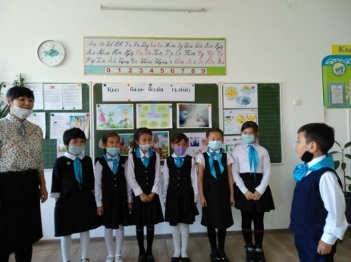
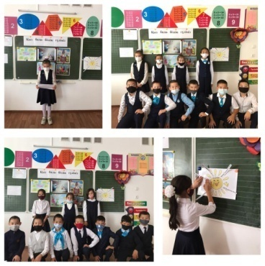
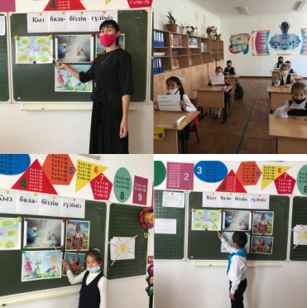

Ата-дәстүр, салт-сананы берік ұстанып өскен қазақ қызы қай ортада болсын, өзінің ерекше болмысымен көзге түсетіні анық. Осы мақсатта 5-6 сыныптарда «Қыздарға әсемдік жарасады» тақырыбында тәрбие сағаттары өткізілді.
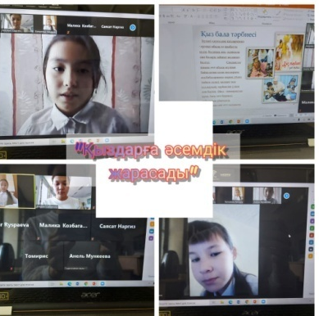
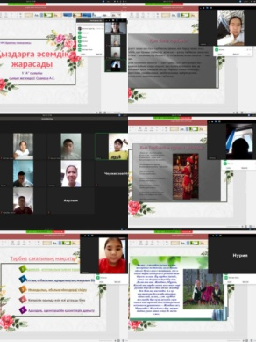
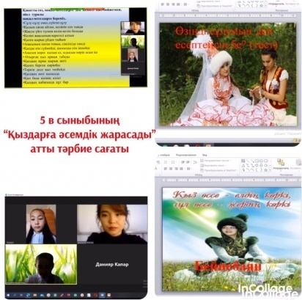

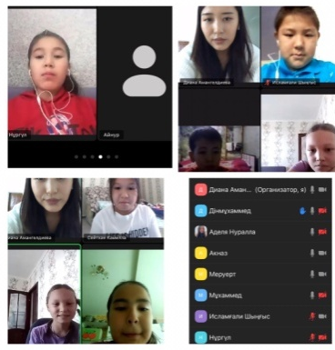
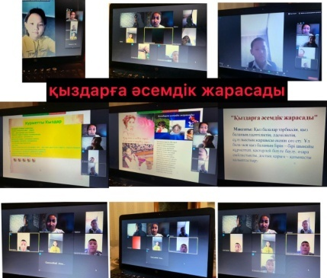
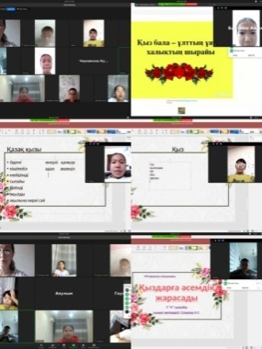

Тәрбиелі қыз өсіру - елінің салиқалы ұрпағын тәрбиелеу. Сондықтан қазақ халқы қыз баланы жаман әдеттерден тиып отырған. 7-8 сыныптарда «Қызға қырық үйден тыйым» тақырыбында тәрбие сағаттары өткізілді.
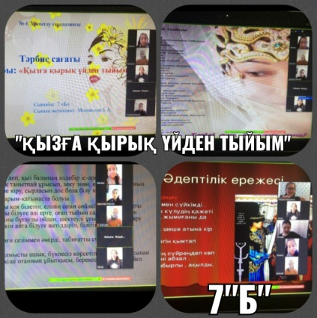
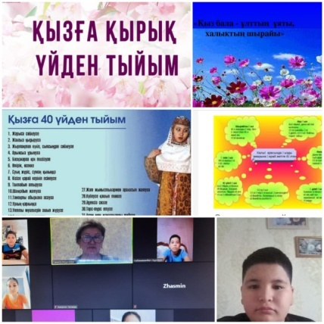
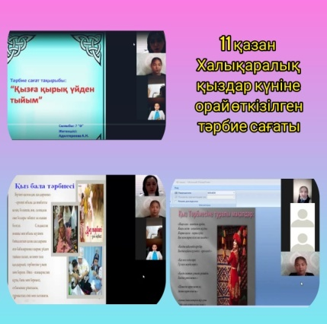
«Қыз бала тәрбиесінің ерекшеліктері» тақырыбында 9 сыныптарда өткен тәрбие сағаттары.
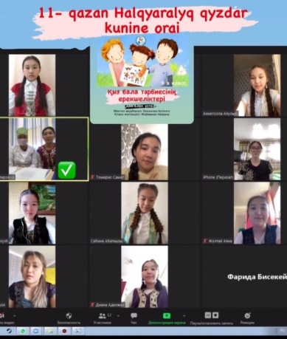
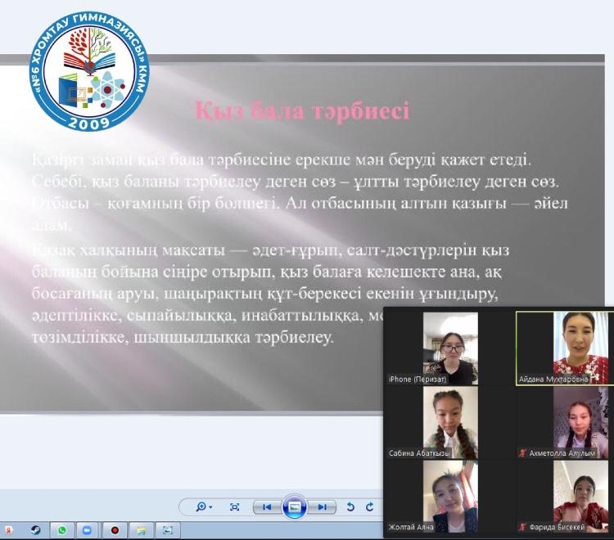

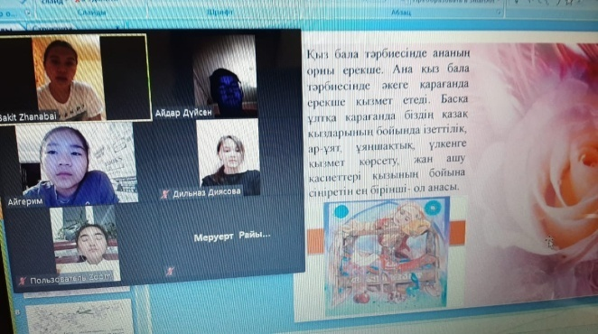
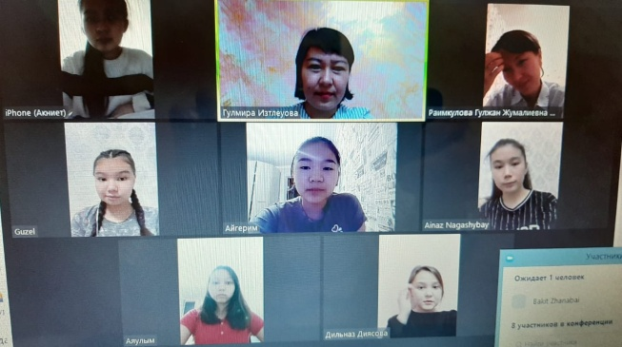
«Қыз бала -ұлттың ұяты,халықтың шырайы» тақырыбында 10-11 сыныптарда тәрбие сағаттары өтті.
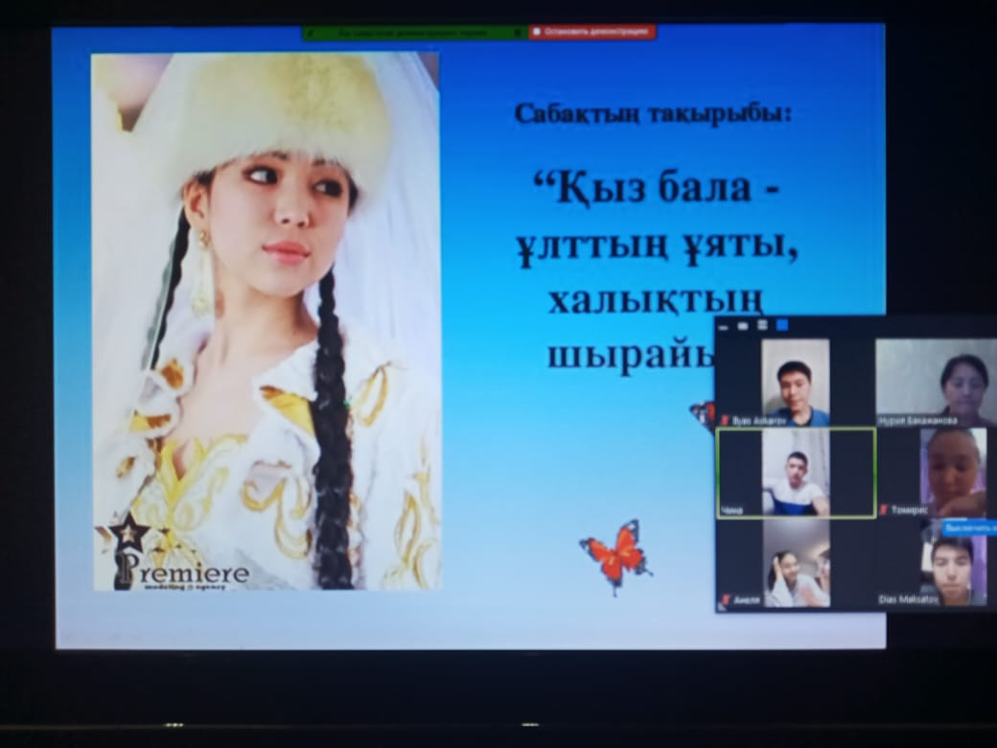
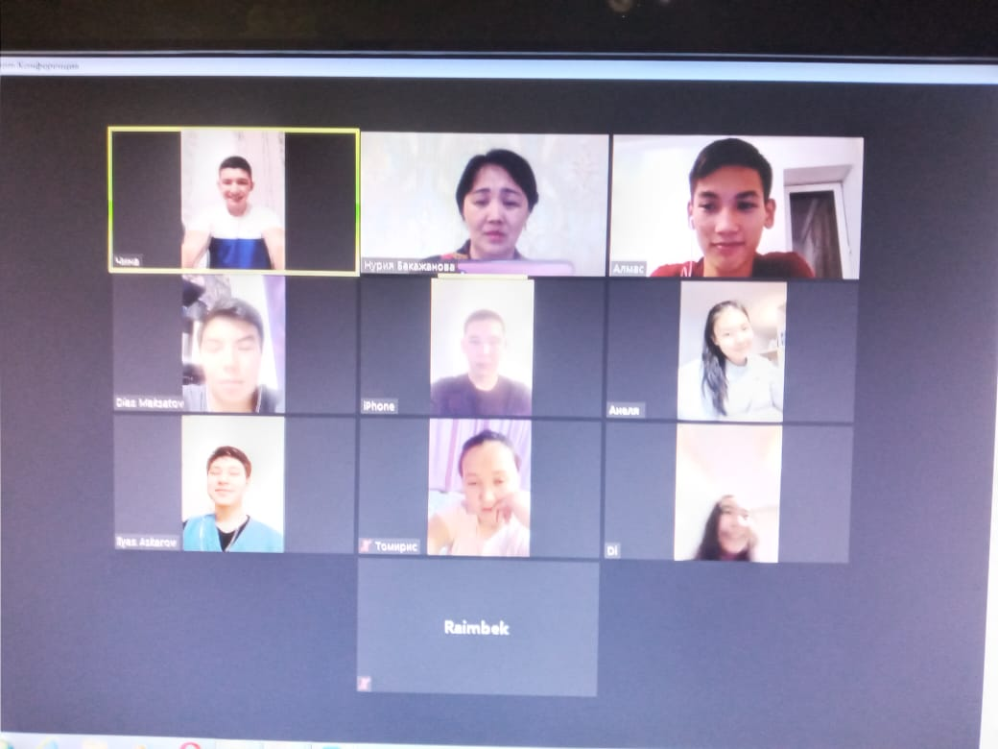
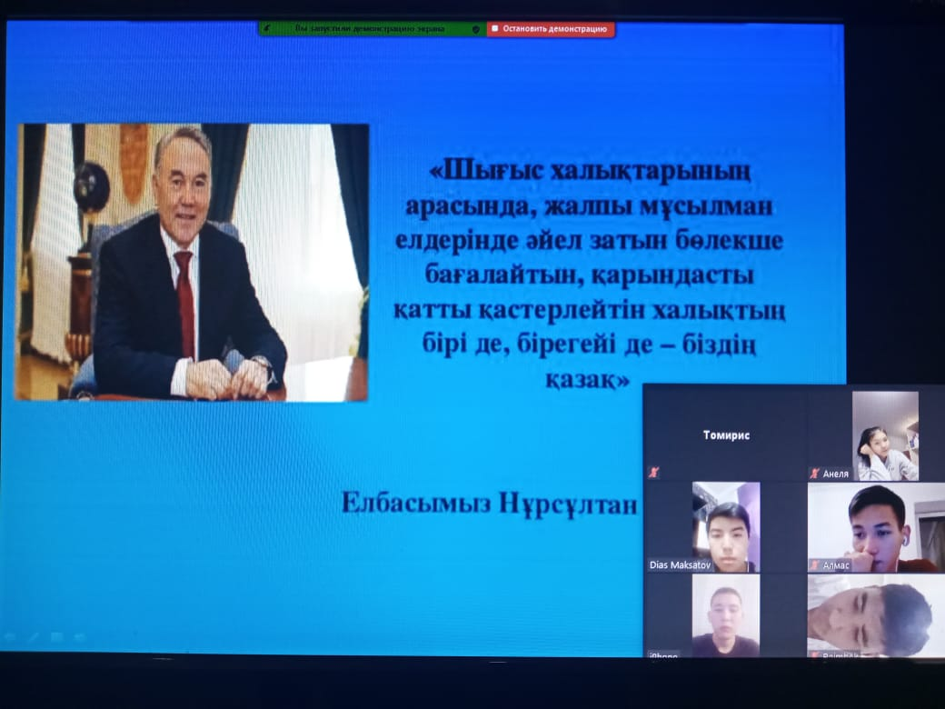
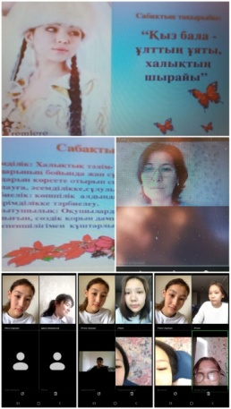
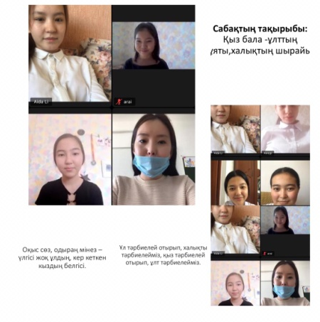

Орындаған: Жасаганбергенова Б.И

